Финансовый управляющий Михеевой Татьяны Борисовны Газизова Наталья Андреевна

163046, Архангельск, Воскресенская, д. 59, 2 этаж, эл. почта: gazizova.natalya@internet.ru

Дата: 7 апреля 2026 г. | Место составления: Архангельск
Решение об оценке имущества гражданина
Наименование арбитражного суда, в производстве которого находится дело о банкротстве | Арбитражный суд Ростовской области
Номер дела | А53-12173/2025 Ф.Ф. Ерёмин
Дата принятия судебного акта о введении процедуры банкротства | 21.05.2025 г.
Дата назначения арбитражного управляющего | 21.05.2025 г.
Сведения об арбитражном управляющем
Наименование саморегулируемой организации арбитражных управляющих, членом которой является арбитражный управляющий | Союз "Саморегулируемая организация "Гильдия арбитражных управляющих"
Номер и дата регистрации в едином государственном реестре саморегулируемых организаций арбитражных управляющих | 001-5 от 19.12.2002
Наименование страховой организации, с которой заключен договор о страховании ответственности арбитражного управляющего | -
Номер договора страхования, дата его заключения и срок действия | -
Адрес для направления корреспонденции арбитражному управляющему | 163046, обл Архангельская, г Архангельск, ул Воскресенская, д 59, этаж 2
Сведения о должнике
Ф.И.О. | Михеева Татьяна Борисовна
Дата рождения | 19.08.1953
Место рождения | ст. Китаб Шахризябского р-на Кашкадарьинской обл.
ИНН | 616501260187
СНИЛС | 058-046-644 69
Место жительства | регистрация по месту жительства: 344064, Ростовская область, г Ростов-на-Дону, ул 2-й Пятилетки, д 5/2, кв 4
В соответствии с п. 2 ст. 213.26 Федерального закона от 26.10.2002 № 127-ФЗ «О несостоятельности (банкротстве)» (далее – Закон о банкротстве) оценка имущества гражданина, которое включено в конкурсную массу в соответствии с настоящим Федеральным законом, проводится финансовым управляющим самостоятельно, о чем финансовым управляющим принимается решение в письменной форме. Проведенная оценка может быть оспорена гражданином, кредиторами, уполномоченным органом в деле о банкротстве гражданина.
Оценка рыночной стоимости имущества должника проводится в целях определения начальной цены продажи имущества в процедуре реализации имущества, для предоставления в деле о банкротстве гражданина в суд, гражданину, кредиторам, уполномоченным органам.
В соответствии со ст. 14 Федерального закона от 29.07.1998 № 135-ФЗ «Об оценочной деятельности в Российской Федерации» оценщик имеет право применять самостоятельно методы проведения оценки объекта оценки в соответствии со стандартами оценки. Основными подходами, используемыми при проведении оценки, являются сравнительный, доходный и затратный подходы. Финансовый управляющий считает целесообразным отказаться от применения затратного и доходного подхода по причине отсутствия у финансового управляющего обоснованной и надежной информации о будущих доходах и расходах, связанных с оцениваемыми объектами, а также в связи с наличием достаточного количества объектов-аналогов на рынке для расчета сравнительным подходом.
Сравнительный подход служит для оценки рыночной стоимости объекта исходя из методов оценки, основанных на получении стоимости объекта оценки путем сравнения оцениваемого объекта с объектами-аналогами которые были проданы или предложены в продажу.

На основании п. 2 ст. 213.26 Закона о банкротстве, финансовый управляющий принял решение о самостоятельном проведении оценки имущества, включенного в конкурсную массу должника, путем проведения сравнительного анализа рыночных цен на аналогичное по характеристикам имущество, с учетом технических характеристик и корректировки на текущее состояние имущества должника на момент проведения оценки.
При проведении оценки путем сравнительного анализа рыночных цен финансовый управляющий использовал данные о стоимости объектов-аналогов из объявлений, размещенных в открытых источниках в сети Интернет на специальных ресурсах по размещению объявлений о продаже, в том числе: Авито, Авто ру.

В результате проведения сравнительного анализа среднерыночной стоимости объектов, имеющих схожие характеристики с учетом корректировки на текущее состояние имуществ должника, финансовым управляющим определена следующая стоимость имущества должника по состоянию на 7 апреля 2026 г.:
№ п/п | Наименование, характеристика объекта | Рыночная стоимость,руб.
1 | Автомобиль марки: HYUNDAI GETZ GLS 1.6  Год выпуска: 2008  Государственный регистрационный знак: А696ОН761  Идентификационный номер: KMHBU51BP8U801745  Тип ТС: Легковой комби (Хэтчбэк)  Шасси (рама) №: отсутствует  Кузов: KMHBU51BP8U801745  Цвет кузова: серебристый  Разрешенная максимальная масса, кг: 1510  Масса без нагрузки, кг: 1050 | 379 000
Итого: |  | 379 000

При проведении оценки рыночной стоимости имущества должника финансовый управляющий руководствовался федеральными стандартами оценки и Федеральным законом от 29.07.1998 № 135-ФЗ «Об оценочной деятельности в Российской Федерации».

ОПИСАНИЕ ЛОТА 1:
Техническое состояние не проверялось финансовым управляющий

Лот 1:

Аналог 1, цена 300 000 рублей
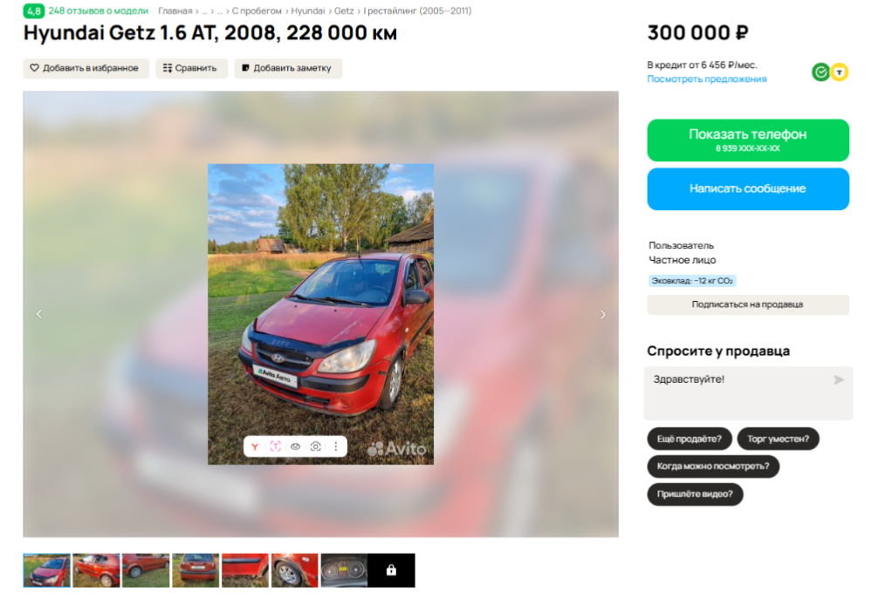

https://www.avito.ru/yaroslavl/avtomobili/hyundai_getz_1.6_at_2008_228_000_km_3336597583?context=H4sIAAAAAAAA_wE_AMD_YToyOntzOjEzOiJsb2NhbFByaW9yaXR5IjtiOjA7czoxOiJ4IjtzOjE2OiIzdElYRmlZdUhNdUpXT1RBIjt9m-eYjT8AAAA

Аналог 2, цена 310 000 рублей
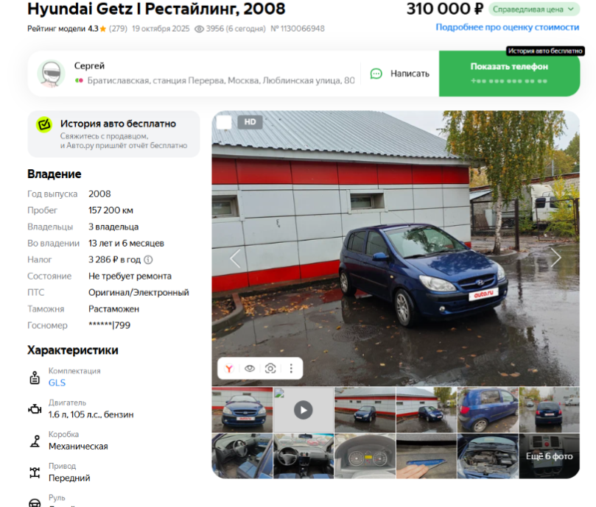

https://auto.ru/cars/used/sale/hyundai/getz/1130066948-e5adaa0d/

Аналог 3, цена 370 000 рублей
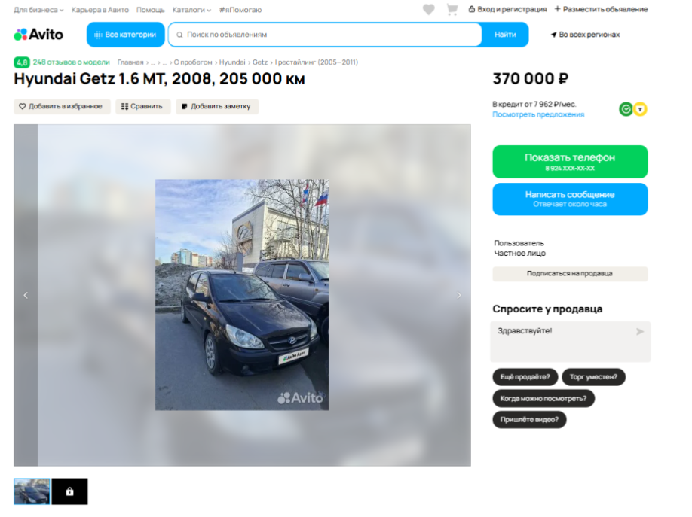

https://www.avito.ru/perm/avtomobili/hyundai_getz_1.6_mt_2008_205_000_km_8109467110?context=H4sIAAAAAAAA_wE_AMD_YToyOntzOjEzOiJsb2NhbFByaW9yaXR5IjtiOjA7czoxOiJ4IjtzOjE2OiIzdElYRmlZdUhNdUpXT1RBIjt9m-eYjT8AAAA

Аналог 4, цена 450 000 рублей
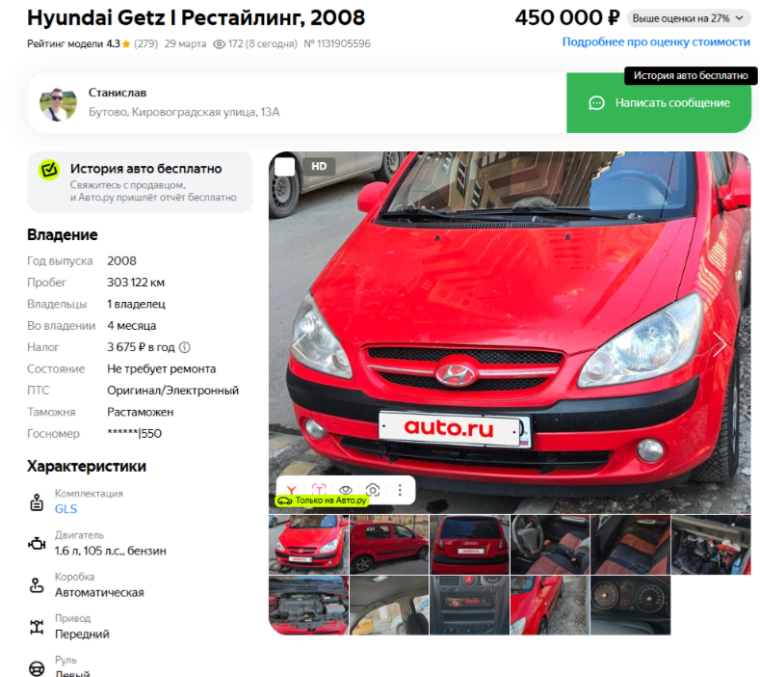

https://auto.ru/cars/used/sale/hyundai/getz/1131905596-3ee7f9ab/

Аналог 5, цена 465 000 рублей

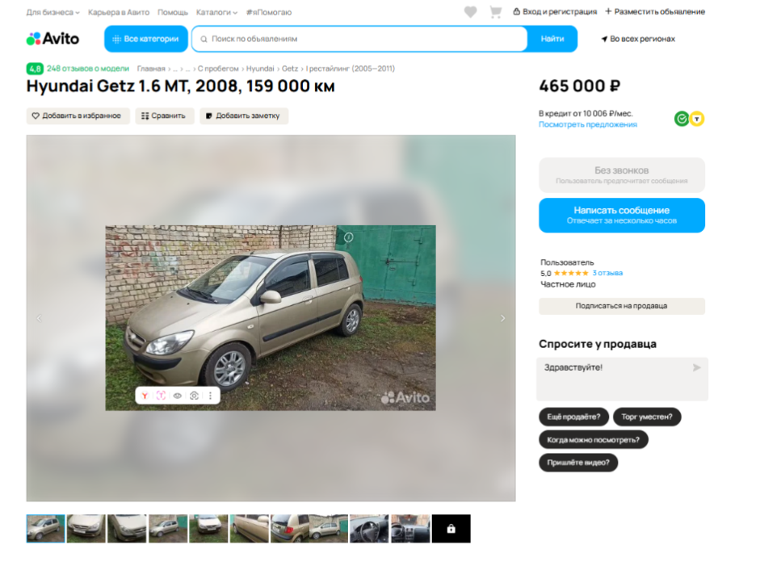

https://www.avito.ru/kaluga/avtomobili/hyundai_getz_1.6_mt_2008_159_000_km_7694558634?context=H4sIAAAAAAAA_wE_AMD_YToyOntzOjEzOiJsb2NhbFByaW9yaXR5IjtiOjA7czoxOiJ4IjtzOjE2OiIzdElYRmlZdUhNdUpXT1RBIjt9m-eYjT8AAAA
Таким образом, средняя цена на лот №1 автомобиль, Год выпуска: 2008 рассчитывается по формуле:
( 300 000 + 310 000 + 370 000 + 450 000 + 465 000 ) = 379 000 рублей.
Итого, рыночная цена автомобиля лот №1 автомобиль, Год выпуска: 2008 - 379 000 рублей

Фото автомобиля и документы:
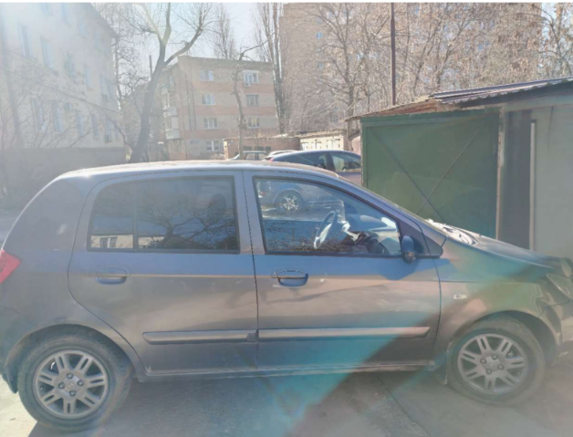

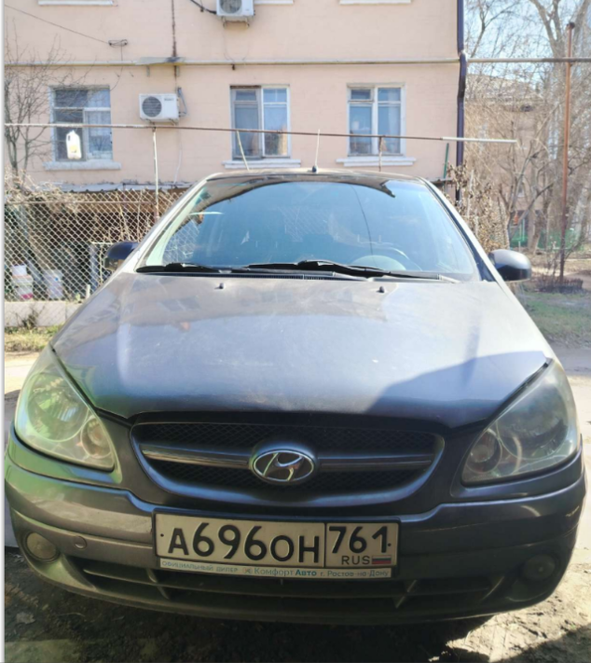

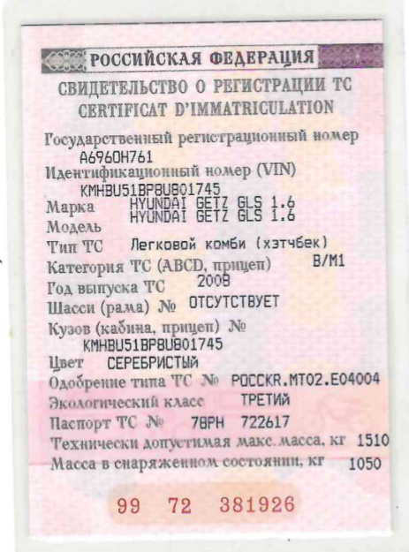



Финансовый управляющий  Михеевой Татьяны Борисовны |  | Н.А. Газизова

